令和６年５月　２日（木）発行

|  |  |
| --- | --- |
| 進路だより  第1号 |  |

宇都宮市立宮の原中学校

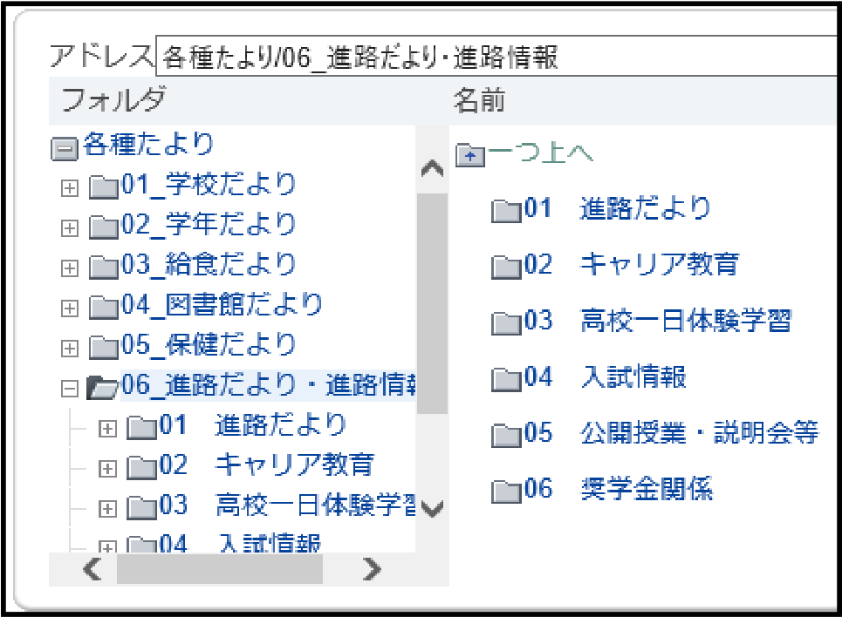進路指導部文責　西原良則

＜　最新の進路情報を

積極的に！＞

今年度も昨年度に引き続き進路指導部では各学年の「**進路学習**」、「**進路相談**」、「**進学指導**」などの進路指導にキャリア教育の視点で取り組むとともに、それぞれの情報を本紙面から生徒の皆さんや保護者の皆様にお知らせしていきたいと思います。どうぞよろしくお願いいたします。

また、今年度もペーパーレス推進として、本校ホームページ（各種たより→進路だより・進路情報）中心に　　　　　▲宮の原中ホームページ（各種たより）

「キャリア教育に関する情報、高校一日体験学習に関する情報、　　の画面※Ｒ６年度掲載進行中です。

入試に関する情報、公開授業・説明会等に関する情報」の詳細

情報（実施要項や参加申込書など）を掲載して行く予定です。

スマホやクロムブック、ご自宅のパソコンで閲覧・ダウンロード（印刷）ができます。応募用紙や申込用紙を印刷していただき、記入→申し込み（学校提出）していただくことも可能です。どうぞご活用ください。　　さくら連絡網での配信も予定しています。

# 【　令和６年度　各学年の進路関係行事　】

今年度の各学年における進路関係行事は以下の通りです。ｗｅｂ上での動画再生などの工夫がされる中、行事や体験活動など昨年と同様に実施されます。公立高校（県立）の一日体験学習は、夏休み中に実施され、日程等は、**５/１０（金）に県教育委員会のＨＰに一覧と実施校が掲載されます。**私立高校の一日体験学習についても、リーフレット等の案内が続々と届いています。実施申し込み方法や案内については、**インターネットによる各自参加申込を行う方式**となります。このことにより、**個人のアカウントが作成**され、私立高校においても学校案内等の動画の配信や情報などが受けられるということです。なお、昨年度インターネットでの申し込み**（個人のアカウントが作成）された場合であっても、また新たに個人アカウント作成をしなければなりませんので**ご注意ください。以上、現段階での情報ですが、詳細が分かり次第、ＨＰ掲載による進路だより等を通じてお知らせしたいと思います。

|  |  |  |
| --- | --- | --- |
| 行事名 | 実施期日・実施時期、他 | |
| 自然体験学習（冒険活動） | １１月　８日（金）～１０日（日）　　【２泊３日での実施予定】 | |
| 食農体験学習 | ５月（いもの植え付け）、　９月～１１月（収穫予定） | |
| 私立高校一日体験学習 | ７月～８月　　　 　　　　　 　　※実施（１年生の参加は未定） | |
| 職業人に学ぶ会 | １月下旬～２月初旬 | |
| 私立高校説明会 | １０月　３日（木）　　　【５・６校時】 |  |
| 県立高校入試説明会 | １１月１６日（土）　　　【土曜授業】 |  |

●第１学年

## ●第２学年

|  |  |
| --- | --- |
| 行事名 | 実施期日・実施時期、他 |
| **通信制・サポート校説明会、** | 6月19日（水）15：00～16：20まで  **希望生徒・保護者参加予定** |
| 私立高校一日体験学習 | ７月～８月 　　　　　　　　　　※実施（2年生の参加は自由） |
| 私立高校説明会 | １０月　３日（木）　　　【５・６校時】 |
| 県立高校入試説明会 | １１月１６日（土）　　　【土曜授業】 |
| 社会体験学習（宮チャレ） | ７月　１日（月）～５日（金） 　　　　　 ※実施の方向で予定 |

## ●第３学年

|  |  |
| --- | --- |
| 行事名 | 実施期日・実施時期、他 |
| **通信制・サポート校説明会、** | 6月19日（水）15：00～16：20まで  **希望生徒・保護者参加予定** |
| 私立高校一日体験学習 | ７月～８月 　　　　　　　　 ※インターネットでの参加申し込み |
| 県立高校一日体験学習 | ７月～８月 　　　　　　　　　　　　　　※実施の方向で予定 |
| 私立高校説明会 | １０月　３日（木） 　　 【５・６校時】 　 　※保護者参加予定 |
| 県立高校職員訪問説明会 | １０月 8日・１０日　 ※希望予定　日程・実施については調整中  ※生徒および保護者参加予定 |
| 県立高校入試説明会 | １１月１６日（土）　 　【土曜授業】※生徒および保護者参加予定 |
| 進路希望調査  （校内及び県教育委員会主催） | ※調査期間  校内での実施：【第1回】4月下旬  県教委主催：【第2回】９月中旬、【第３回】１１月下旬 |
| 私立高校・専修学校入試 | １月～２月（ＡＯ入試などは９月より開始も・・・） |
| 県立高校入試（全日制） | 特色選抜：２月６日（木）７日（金）、一般選抜：３月　７日（金） |
| 県立高校入試（定時制） | フレックス特別選抜：３月6日（木）、一般選抜：３月18日（火） |
| 県立高校入試（通信制） | ３月２0日（木）、２6日（水） |

# ★令和６年度入学　宮の原中学校進路選択状況★

# 国・公立高校進学者：　　　　　　　　男子61名　女子51名　→　合計112名

# 私立高校・高等専修学校・その他進学者：男子69名　女子60名　→　合計129名

# **【　通信制・サポート校説明会のお知らせ　】**

通信制（広域・狭域）・サポート高校の職員来校による、説明会を開催することとなりましたのでお知らせいたします。昨年度に引き続いての実施となりますが、本年度は、通信制（広域・狭域）・サポート高校説明、進路状況を含む入試関係やシステム等を学校ごとに説明していただきます。**担当者より詳しい情報を得る機会になると思います。**

趣旨をご理解の上、希望される方は、ぜひ参加されますようお願い申し上げます。

※詳しい日程や予定については学校ホームページにて掲載（進路だより：進路報を参照）